Атырау энергетика және құрылыс колледжі
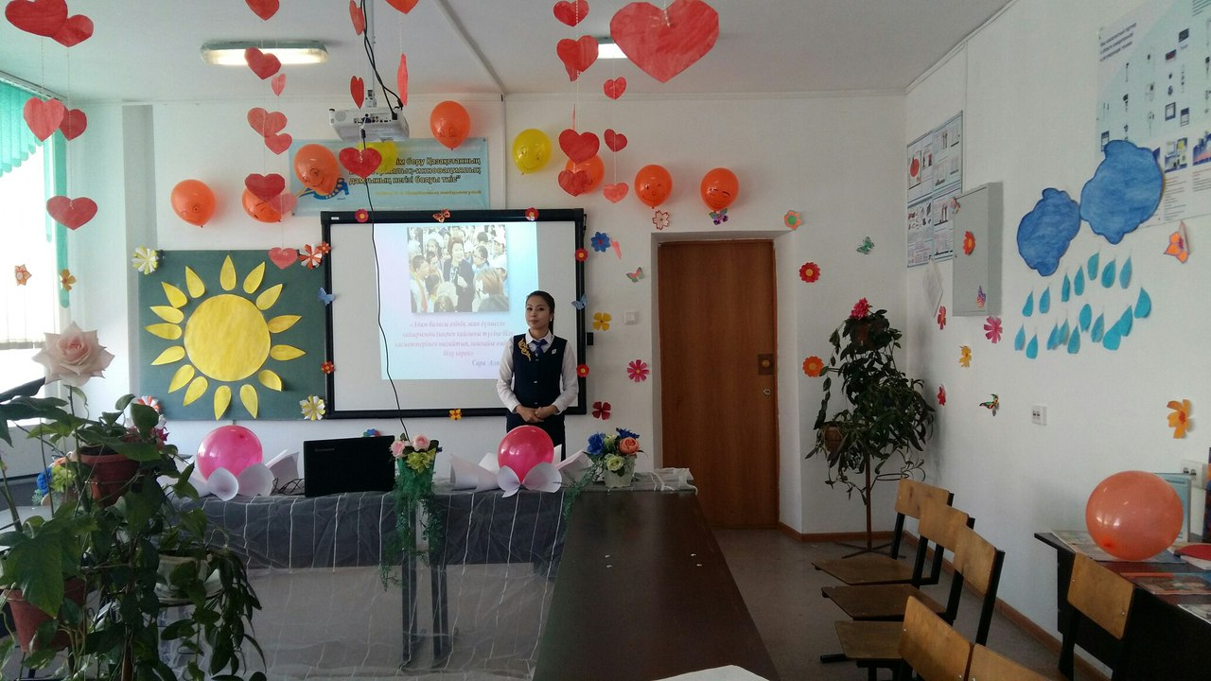
«ЖАҚСЫЛЫҚ – ЖАН ШУАҒЫ»
Сыныптан тыс шара
Өткізген: биология-химия пәні оқытушысы Назарова Ш.Т.

2017 жыл
«ЖАҚСЫЛЫҚ – ЖАН ШУАҒЫ»

Мақсаты: Студенттердің жақсылық, адамгершілік қасиеттері туралы түсініктерін, сөздік қорларын байыту. Риясыз жақсылық жасай отырып, дұрыс әрекет еткенде ғана ішкі тыныштығымыз пайда болатынын оқушыларға ұғындыру.
Міндеттері:-Студенттердің ізгілік,жақсылық туралы ұғымдарын
кеңейту;
-Студенттерді жақсылықты бойларына сіңіруге, жағымды
қарым-қатынас жасай білуге үйрету;
-Сүйіспеншілікке, сезімталдыққа тәрбиелеу.
Құндылық: Ішкі тыныштық.
Қасиеттер: Жақсылыққа ұмтылу, адамгершілік пен имандылық, ізгілік пен кісілік, сенім, мейірімділік.
Ресурстар: интерактивті тақта, слайдтар, суреттер, плакаттар, мақал-мәтелдер, стикерлер және т.б.
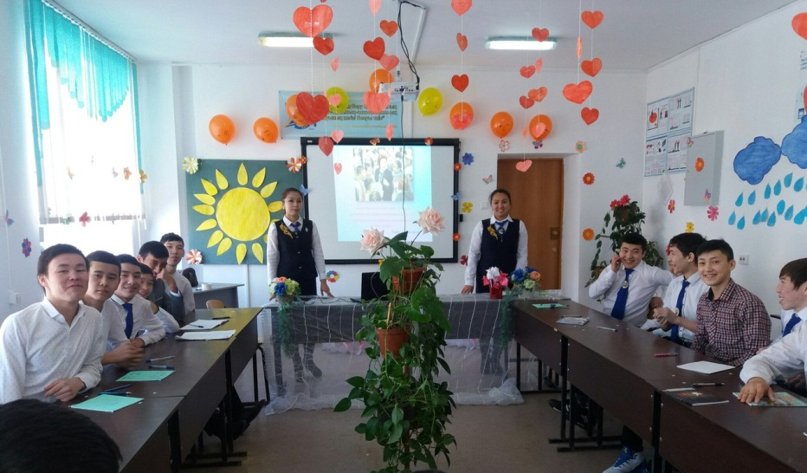

«Адам баласы өзінің жан дүниесін қайырымдылықпен қайғыны түсіне білу қасиеттерімен нығайтып, шынайы өмір сүре білу керек». Сара Алпысқызы

Тыныштық сәті: «Нұрға бөлену»
Ыңғайланып отырыңыздар, денелеріңізді түзу ұстаңыздар. Аяқ-қолыңызды айқастырмаңыз. Қолыңызды тізеңізге немесе үстелге қоюға болады. Көздеріңізді жұмуларыңызды өтінемін.
Елестетіп көріңіз: Күн нұры сіздің төбеңізден өтіп, кеудеңізге қарай бойлап барады. Кеудеңіздің орта тұсында гүл түйнегі орналасқан. Гүлдің түйнегі нұрдан баяу ашылып келеді. Балғын және таза әсем гүл сіздің әр ойыңызды, әр сезіміңізді, эмоцияңыз бен тілек-қалауыңызды шайып, жүрегіңіздің қауызын ашты.
Нұр сәулесі сіздің бойыңызға ақырын тарай бастағанын елестетіңіз. Ол біртіндеп күшейе түсуде. Оймен осы нұрды қолдарыңызға түсіріңіз. Сіздің қолдарыңыз нұрға бөленіп, сәуле шашуда. Қолымыз тек жақсы, ізгі істер істейді және баршаға көмектеседі. Нұр аяқтарыңызға тарады. Аяқтарыңыз нұр сәулесін шашуда. Олар сізді тек жақсылық жасау үшін жақсы жерлерге апарады. Олар нұр мен махаббат құралына айналды.
Одан әрі нұр сіздің аузыңызға, тіліңізге тарады. Тіліңіз тек шындықты және жақсы, ізгі сөздер ғана айтады. Нұрды құлақтарыңызға бағыттаңыз, құлақтарыңыз тек жақсы сөз бен әсем әуенді ғана естиді. Нұр көздерімізге де жетті, көзіміз тек жақсыға қарап, бәрінен жақсылықты ғана көреді. Сіздің басыңыз түгелдей нұрға бөленіп, басыңызға тек ізгі, сәулелі ой келеді.
Нұр бірте-бірте қарқын және шұғылана бастайды, сіздің денеңізден шығып, жан-жағыңызға сәуле шашады. Осы нұрды туысқандарыңызға, мұғалімдеріңізге, достарыңызға, таныстарыңызға бағыттаңыз. Нұрды уақытша түсініспей, ренжісіп жүрген адамдарға да бағыттаңыз, олардың да жүрегі нұрға толсын.
Осы нұр бүкіл әлемге: барлық адамдарға, жан-жануарларға, өсімдіктерге, барлық тірі жанға таралсын... Ғаламның барлық түпкір-түпкіріне нұр бағыттаңыз. Ойша айтыңыз: «Мен нұрлымын... Нұр менің ішімде... Мен Нұрмын».
Осындай Нұр, Махаббат және Тыныштық күйінде отыра тұрыңыз...
Енді осы Нұрды жүрегіңізге орналастырыңыз. Нұрға толы бүкіл әлем сіздің жүрегіңізде. Оны осындай әсем қалыпта сақтаңыз.
Жаймен көзіңізді ашуға болады. Рахмет. Студенттер өз әсерлерімен бөліседі.
«Жақсы адамның сөзі де, ойы мен ісі де-ізгі».
(Лао-цзы)
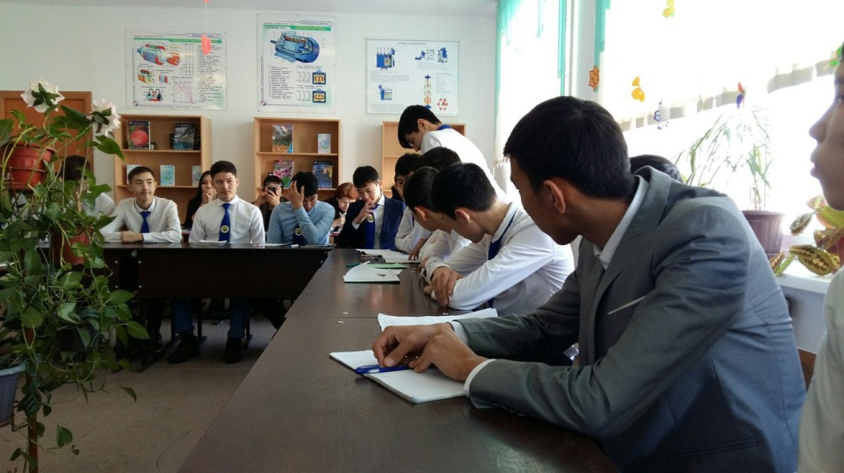
«Жақсылық – жан шуағы» эссе (студенттерден жеке сұрау).
«Жақсылық тамшысы» бейнеролик
1.Есте қалған екі нәрсені жаз.
2.Бейнематериалдың негізгі идеясы не туралы?
3.Бейнематериалға байланысты туындаған екі сұрақ жаз.
Мақал-мәтелдерді жалғастыр:
1. Ат жақсысын мақта,
............................. жақта .
2. Ақылды өзінен көреді,
Ақылсыз ............... көреді.
3. Ақылсыз адам ....... келеді.
Жан-жағын жайпай келеді.
Ақылды адам ......... сөйлейді,
Жан жағын байқай келеді.
4. Жақсының соңынан ...... ереді,
Жаманның соңынан ........ ереді.
5. Жақсы ....... етеді,
Жаман ........ кетеді .
6. Жақсы өз басынан көреді,
Жаман .................... көреді .
7. .............. адам төршіл .
8. Жақсы ................... құлы,
Жаман ...................... құлы
9. Ақылсыз ......... мінсе,
........... басып кете жаздайды
10. Шөлге ....... қазған бір сауап,
Өзенге ....... салған бір сауап,
Жолға ағаш ....... бір сауап.
Сергіту сәті
«Крокодил» ойыны.
Ойын шарты: 2 студент ортаға шығады. Бірінші оқушы екінші баланың құлағына бір зат атауын сыбырлап айтады, ол затты өзгелерге ыммен көрсетеді.
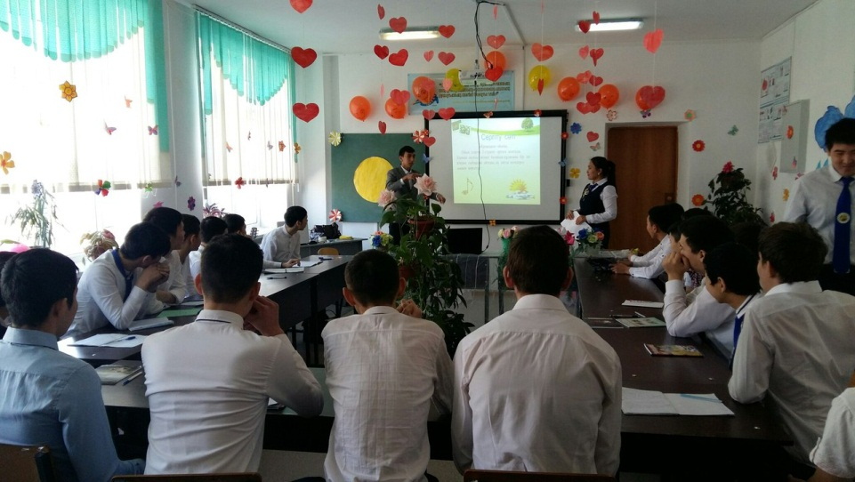
Ән: «Саби бақыты»
«Күн шуақтары»
Бейнеролик көрсетіп, роликтен алған әсерлерін тамшы қағазға жазып, бұлт астына жабыстырады.
«Жеті қағида»
1. Әр күнді жақсы ойлар ойлаумен баста, уақытты бос өткізбе
2. Күні бойы өзіңді қоршаған адамдардың бәрі туралы тек сүйіспеншілікпен және ізгілікпен ойлай жүр
3. Ұйықтар алдында бүгін қанша адамды қуантқаныңды, жұбатқаныңды, қайырым жасағаныңды есіңе түсір.
4. Басқалардың қажетіне жарай білуге талпын.
5. Ата - анаңның мейірім шуағын сезініп, қадірлей біл.
6. Тыныштық сақтай білуге үйрен, Нәзік үнмен биязы, мәдениетті сөйлеуге үйрен
7. «Жақсылыққа жақсылық - әр кісінің ісі, Жамандыққа жақсылық ер кісінің ісі» деген мақалды түсініп жадыңа ұста.
Шығармашылық жұмыс
«Кім көп сөз табады?» ойыны
ба
ба
ғаз
Ала
кі
өнер
хана
қыт
қал
шы
ха
бар
жүр
пан
сық
ше
тау
мек
се
на
ғай
нал
қы
ма
ас
ла
оқу
теп
тап
жазу
рал
оқу
кө
ай
тор
ке
мы

Топпен ән айту
«Жайлаукөл кешінде»
Әні мен сөзі: А. Оралов
Алаулап күн батса қырды асып
Кетуші ек, қалқатай, сырласып
Ұмытсам сол күнді, сол күнді кеш мені
Есте ғой, дариға, Жайлаукөл кештері

Ай туып, жұлдыздар жанғанда
Қол созып көктемгі арманға
Жүрген кез жүректен, жүректен өшпеді
Жақсы еді, дариға, Жайлаукөл кештері

Мүлгіген тыныштық, айдала
Шу бойы ырғалып жай ғана
Гүлдерді тербетіп самалдың ескені-ай
Аңсаттың, дариға, Жайлаукөл кештері

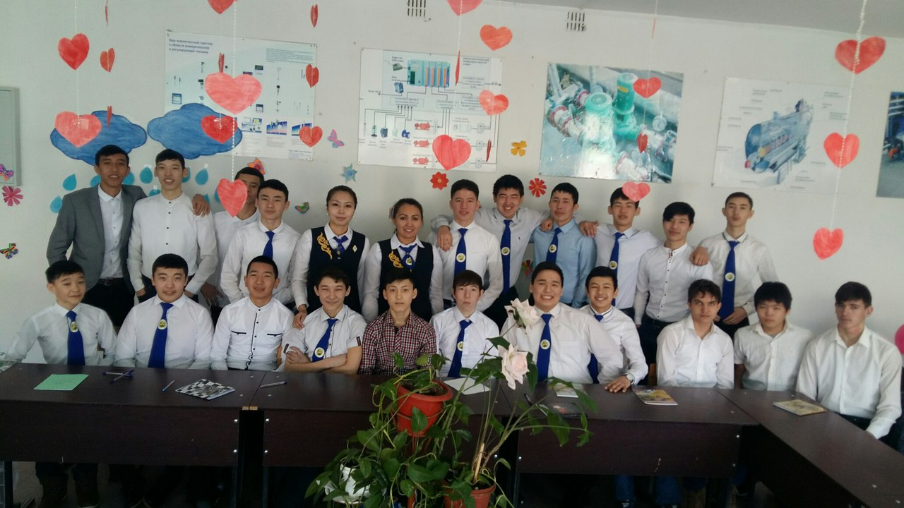

Үй тапсырмасы:
«Жақсылық» тақырыбына өлең шумақтарын шығарып келу.
Сау болыңыздар!

